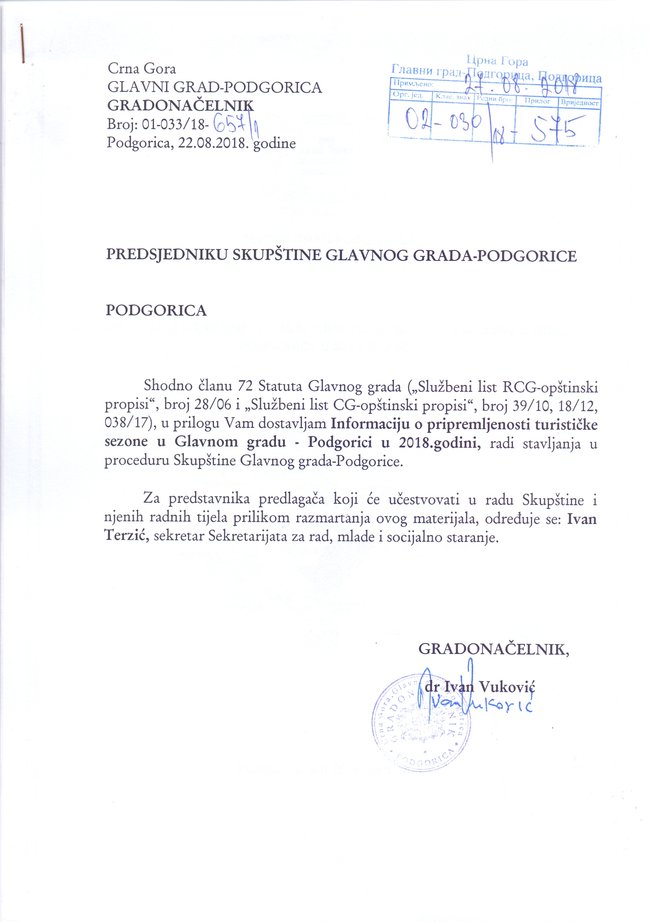

GLAVNI GRAD PODGORICA
Sekretarijat za rad, mlade i socijalno staranje

INFORMACIJA O PRIPREMLJENOSTI TURISTIČKE SEZONE U GLAVNOM GRADU PODGORICI U 2018. GODINI

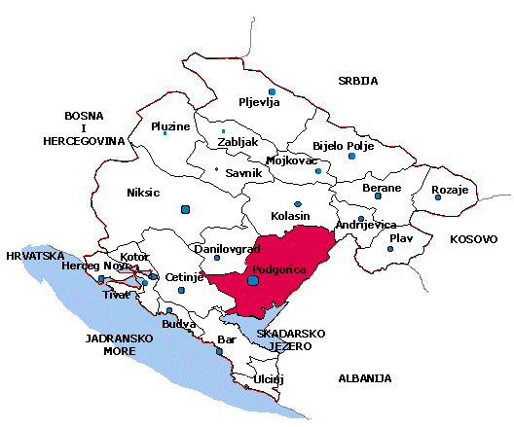

Podgorica, jun 2018. godine

I UVOD

Predmetna informacija je pripremljena u skladu sa Programom rada Skupštine Glavnog grada Podgorice za 2018. godinu. Informacija o pripremljenosti turističke sezone u Glavnom gradu Podgorici u 2018. godini daje pregled kvalitativnih i kvantitativnih podataka o efektima turističke sezone 2017. godine i daje pregled aktivnosti organa uprave, društava i ustanova Glavnog grada, kao i drugih institucija i privrednih subjekata koji učestvuju u realizaciji priprema za ovogodišnju turističku sezonu.
.
Prilikom izrade predmetne informacije korišćeni su zvanični podaci MONSTAT-a , izvještaji društava i organa Glavnog grada, preduzeća i drugih subjekata koji su prepoznati kao bitni sudionici u odvijanju turističke sezone.

U sklopu aktivnosti na podizanju kvaliteta turističke ponude, ogleda se velika uloga lokalne uprave i službi, privrednih društava, pojedinih komunalnih službi i ostalih službi koje svojom funkcijom kompletiraju cjelokupnu turističku uslugu i stvaraju dodatne ekonomske efekte. Stoga je ovaj oblik ponude potrebno stalno prilagođavati potrebama turista jer osim opštih uslova ovaj dio ponude jedan je od najznačajnijih segmenata za povećanje ekonomskih efekata od turizma.

Generalna je ocjena da je turistička sezona 2017. rekordna sa ostvarenih 146 195 dolazaka i 261 219 noćenja kako sa aspekta fizičkih pokazatelja tako i finansijskih rezultata. Uloženi su značajni napori na lokalnom i državnom nivou kako bi sezona bila što bolje pripremljena odnosno kako bi se stvorili preduslovi za njeno nesmetano odvijanje.

ANALIZA OSNOVNIH FIZIČKIH POKAZATELJA RAZVOJA TURIZMA GLAVNOG GRADA

U analizi fizičkih pokazatelja daćemo :

- pregled kvalitativnih i kvantitativnih podataka o efektima turističke sezone 2017. godine i
- rekordne pokazatelje u proteklom razdoblju

Kumulativni pokazatelji turističkog prometa za 2017. godinu, ukazuju na nastavak pozitivnih trendova u ovoj oblasti. Prema podacima Monstat-a, Podgoricu je, u 2017.godini posjetilo 146 195 turista i ostvareno 261 219 noćenja, što je rast od 50,1 % i 47,4 % u odnosu na 2016. godinu. Rast turističkog prometa za 2017. godinu rezultat je povećanog broja dolazaka i noćenja i domaćih i stranih turista, i ako strani turisti i dalje imaju dominantno učešće u ukupno ostvarenom turističkom prometu. Učešće stranih turista u ukupnom broju turista koji su tokom 2017.godine posjetili Podgoricu iznosi 93,8%, a kada se posmatraju parametri o realizovanim noćenjima tokom istog perioda, njihovo učešće iznosi 87,3%.

Tabela 1. Turistički promet u Glavnom gradu 2013.-2017
Posjetioci | Podgorica  2013.g | Podgorica  2014.g | Podgorica  2015.g | Podgorica  2016.g | Podgorica  2017.g | Index  17/16
Ukupno | 65136 | 70692 | 84078 | 97427 | 146195 | 150,1
-domaći | 6119 | 6103 | 9207 | 10910 | 14514 | 133
-strani | 59017 | 64589 | 74871 | 86517 | 131681 | 152,2
Noćenja
Ukupno | 116532 | 128115 | 155410 | 177191 | 261219 | 147,4
-domaći | 16559 | 15384 | 23168 | 26490 | 33049 | 124,8
-strani | 99973 | 112731 | 132242 | 150701 | 228170 | 151,4
Izvor: Monstat

Ostvareni broj dolazaka u Glavnom gradu u 2017. godini čini 7,3% od ukupnog broja dolazaka u Crnu Goru, a učešće Glavnog grada u ukupnom broju noćenja je 2,2%.

Tabela 2. Dolasci i noćenja gostiju po vrstama objekata za smještaj u 2017.
Vrsta i kategorije objekata | Dolasci |  |  | Noćenja
Vrsta i kategorije objekata | Ukupno | Domaći | Strani | Ukupno | Domaći | Strani
PODGORICA | 146195 | 14514 | 131681 | 261219 | 33049 | 228170
Objekti kolektivnog smještaja | 140392 | 14313 | 126079 | 250129 | 32832 | 217297
Hotel | 97378 | 10747 | 86631 | 168517 | 20456 | 148061
Garni hotel | 15943 | 1083 | 14860 | 30300 | 2023 | 28277
Mali hotel | 20493 | 1646 | 18847 | 33837 | 3370 | 30467
Boutique hotel | 2103 | 84 | 2019 | 3656 | 148 | 3508
Hostel | 3809 | 87 | 3722 | 8477 | 1493 | 6984
Odmaralište | 666 | 666 | 0 | 5342 | 5342 | 0
Individualni turisticki smještaj | 5803 | 201 | 5602 | 11090 | 217 | 10873
Soba | 5803 | 201 | 5602 | 11090 | 217 | 10873

Izvor: Monstat
Od ukupnog broja noćenja ostvarenog u Glavnom gradu u 2017.godini, u hotelima, koji i dominiraju u smještajnim kapacitetima Glavnog grada ostvareno je 96,0%, dok je učešće individualnog turističkog smještaja (sobe) oko 4,0% .
Kao i prethodnih godina, turistički promet je i dalje prostorno i vremenski determinisan. Naime, šest opština na primorju apsorbuje najveći dio turističkog prometa (92% ukupno ostvarenih dolazaka u državi i 96% noćenja) dok se Podgorica, prema broju dolazaka nalazi na 5. mjestu u Crnoj Gori (ispred Kotora i Tivta), a prema broju ostvarenih noćenja na 7. Ispred nje su Budva, Herceg Novi, Bar i Ulcinj.

Razlog tome je i sezonski karakter turizma u Crnoj Gori i činjenica da turistički promet zavisi, uglavnom od klimatskih faktora koji obilježavaju glavni turistički resurs (primorje) i ograničavaju njegovo cjelogodišnje turističko iskorištavanje, kao i navike evropskih turista u korišćenju godišnjih odmora tokom ljetnjih mjeseci. Međutim, ukoliko turistički promet posmatramo po mjesecima, evidentno je da Glavni grad pokazuje konstantnost turističkog prometa tokom godine, za razliku od izrazito sezonske komponente koja karakteriše sjeverne i primorske gradove u Crnoj Gori, i u većini mjeseci ima veću posjetu i broj noćenja od ostalih gradova u Crnoj Gori. Prosječan mjesečni broj dolazaka u Podgoricu u 2017.godini je 11690, a noćenja 20844. Za planinska mjesta prosječan broj dolazaka je 5375, a noćenja 10919.

Tabela 3. Dolasci i noćenja gostiju po opštinama u 2017
 | Dolasci turista |  |  |  | Noćenja turista
Grad | Ukupno | Domaći | Strani | Struktura | Ukupno | Domaći | Strani | Struktura
Ukupno CG | 2000009 | 122797 | 1877212 | 100,00 | 11953316 | 483184 | 11470132 | 100
Budva | 848443 | 26648 | 821795 | 42,4 | 4824518 | 92879 | 4731639 | 40,4
Bar | 175102 | 10828 | 164274 | 8,8 | 1673637 | 43169 | 1630468 | 14,0
H-Novi | 294636 | 13433 | 281203 | 14,7 | 2343670 | 139815 | 2203855 | 19,6
Ulcinj | 189097 | 9731 | 179366 | 9,5 | 1169000 | 53800 | 1115200 | 9,8
Tivat | 96384 | 6005 | 90379 | 4,8 | 869542 | 19329 | 850213 | 7,3
Kotor | 112789 | 1004 | 111785 | 5,6 | 466807 | 3352 | 463455 | 3,9
Podgorica | 146195 | 14514 | 131681 | 7,3 | 261219 | 33049 | 228170 | 2,2
Izvor: Monstat

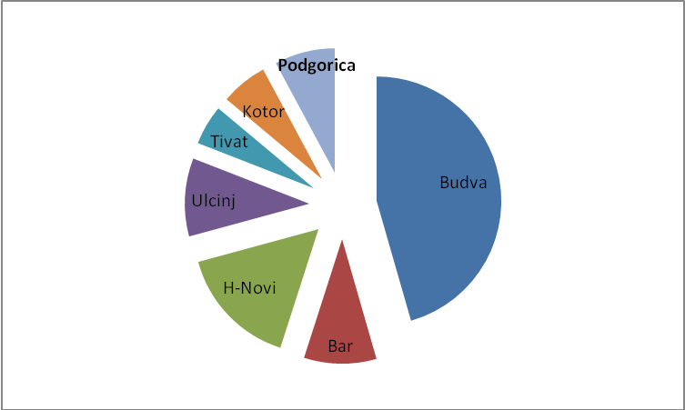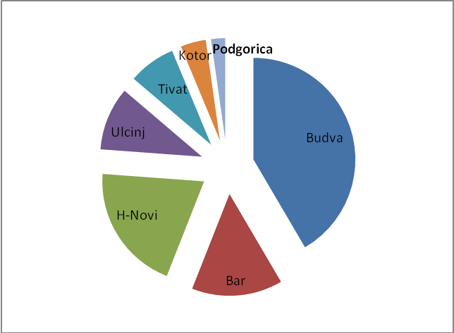
Grafik 1. Dolasci gostiju po opštinama u 2017.god Grafik 2. Noćenja gostiju po opštinama u 2017.god

Prema podacima Zavoda za statistiku Crne Gore (Monstata) Glavni grad je 1990. godine ostvario 54764 dolazaka turista, od čega 43843 domaćih i 10921 stranih. Sve do 2013.godine, to je bila ubjedljivo najuspješnija godina po broju dolazaka i noćenja. U 2013.godini u Glavnom gradu ostvareno je 65 136 dolazaka i od tada imamo uzlazni trend dolazaka i noćenja, tako da je 2017. godina rekordna sa ostvarenih 146 195 dolazaka i 261 219 noćenja.
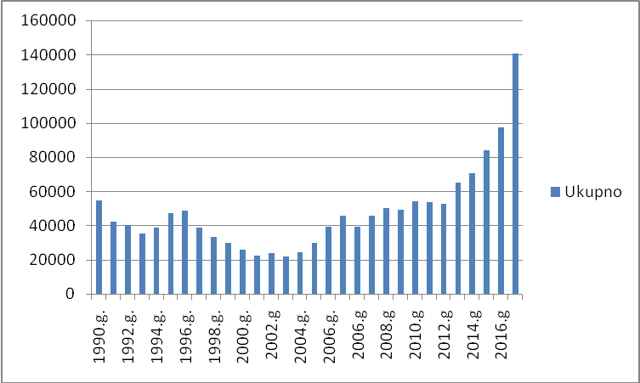
Grafik 3. Dolasci u Glavni grad 1990-2017

Promet turista na reprezentativan način ukazuje na turističku potrošnju. Sa većim brojem dolazaka i noćenja turista, povećali su se i prihodi od stranih turista, sa 9,4 miliona u 2009.godini na skoro 25,5 miliona eura u 2017. Ostvareni pozitivni trendovi u oblasti turizma u posljednjih deset godina posljedica su ubrzane privatizacije hotelske privrede i značajnih investicija, kreiranja novih turističkih sadržaja u Glavnom gradu, organizovanja velikog broja manifestacija lokalnog i regionalnog karaktera, kao i jače promocije Glavnog grada kroz sajamske nastupe na značajnim emitivnim tržištima, što je rezultiralo povećanjem nivoa kvaliteta turističkih kapaciteta.

Tabela 4. Prihodi od turizma za period 2009-2017. godine u mil. eura
 | 2009. | 2010. | 2011. | 2012. | 2013. | 2014. | 2015. | 2016. | 2017.
Glavni grad | 9,4 | 10,7 | 9.5 | 10,0 | 11,1 | 12,6 | 14,8 | 16.8 | 25,5
Crna Gora | 468.8 | 489.7 | 609.6 | 633.6 | 656.2 | 671.5 | 804,1 | 821,5 | 894,8
Učešće Podgorice | 2,01% | 2,19% | 1,57% | 1,58% | 1,70% | 1,87% | 1,85% | 2.05 | 2,85%
Izvor: Centralna banka CG (* Procjena prihoda od turizma)

Glavni grad je u 2017. godini, prema procjeni Centralne banke Crne Gore, ostvario prihod od inostranih turista u iznosu od 25 532 520 miliona eura, što je povećanje u odnosu na 2016. godinu za 51,74%.

UGOSTITELJSKI KAPACITETI GLAVNOG GRADA

Smeštajni i ugostiteljski kapaciteti zaokružuju turističku ponudu Glavnog grada. Smještajna ponuda Podgorice danas je okosnica njegovog turističkog razvoja, pri čemu je najvažnija njegova hotelska ponuda. Podgorica raspolaže sa smještajnim kapacitetima u komercijalnim smještajnim objektima sa 2695 kreveta. Od 2695 kreveta, koliko ih grad nudi u hotelima, skoro 80% ili 2124 kreveta je u hotelima najviših kategorija (sa 5 i 4 zvjezdice), dok je 16,7% u hotelima sa 3 zvjezdice. Po broju soba i ležaja dominiraju hoteli sa 4 zvjezdice (19) dok hoteli niže kategorije (2* i 1*) učestvuju sa 4,4% ukupnog broja ležaja.
Ukupni smještajni kapaciteti tri podgorička hostela iznose 307 ležaja u 77 soba.

Tabela 5. Struktura hotela po kategorijama
Podgorica | Broj ugostiteljskih objekata | Broj  soba | Broj  apartmana | Broj ležaja  kreveta
UKUPNO | 42 | 1078 | 258 | 2695
5***** | 3 | 193 | 30 | 446
4**** | 19 | 622 | 202 | 1678
3*** | 15 | 205 | 25 | 452
2** | 3 | 50 | 0 | 101
1* | 2 | 8 | 1 | 18
Izvor:Ministarstvo održivog razvoja i turizma.
AKTIVNOSTI TURISTIČKE ORGANIZACIJE PODGORICE
Aktivnosti Turističke organizacije Glavnog grada Podgorice usmjerene su na unapređenje ukupne turističke ponude i pozicioniranje Glavnog grada kao turističke destinacije kroz manifestacione, projektne, propagandne, sajamske i druge aktivnosti:
- Manifestacije
- Dan patišpanja (maj);
- Dan krapa (jun);
- Međunarodna biciklistička trka – Trofej Kuči (jun);
- Shopping night (jun);
- Ajmo na Moraču ( jul-avgust).

- Promotivne aktivnosti
- Promotivni izleti za strane delegacije, dijasporu, novinare, predstavnike turističkih agencija i tur - operatore;
- Edukativni izleti za školsku populaciju i studente;
- Regionalna kampanja – promocija ljetnjeg programa u Regionu;
- Sajamski nastupi na značajnim emitivnim tržištima.

- EU projekat - implementacija IPA projekta RiTour - INTERREG – HR – BiH – CG
- Valorizacija arheološkog nalazišta Duklja;
- Edukacija turističkih vodiča specijalizovanih za vođenje kroz Glavni grad;
- Nabavka i instalacija solarnih info panela sa turističkim sadržajem na više jezika (dvije lokacije u gradu).

- Inoviranje, izrada i distribucija informativno – propagandnog materijala (hoteli,tur.agencije, taxi udruženja, tabaco shopovi...)
- Novi promotivni film o Podgorici;
- Turistička mapa;
- Katalog turističke ponude;
- Katalog smještajnih kapaciteta;
- Šoping flajer;
- Info flajer;
- Multimedijalna prezentacija (CD, DVD, USB...);
- Redizajn veb portala www.podgorica.travel;
- Unapređenje on-line promocije (Facebook, Instagram);
- Medijska promocija – oglašavanje u domaćim i inostranim magazinima.

- Info servis
- Evidencija turističkog prometa;
- Prijava boravka turista;
- Rad info punktova – pružanje servisnih informacija turistima (centar grada, aerodrom, autobuska i željeznička stanica, granični prelaz Božaj);
- Distribucija promotivnog materijala TO Podgorice, NTO Crne Gore i ostalih LTO.

AKTIVNOSTI ORGANA UPRAVE, PRIVREDNIH DRUŠTAVA I USTANOVA GLAVNOG GRADA NA PRIPREMI TURISTIČKE SEZONE

Brojne aktivnosti predviđaju se na nivou Glavnog grada u dijelu promocije ponude Podgorice, organizovanju manifestacija i događaja, definisanja novih turističkih proizvoda (biciklističke i pješačke staze) sa ciljem obogaćivanja ponude i u dijelu uređenja grada kroz realizaciju neophodnih opravki na putnoj i saobraćajnoj infrastrukturi, hortikulturnog opremanja, ukljanjanja divljih deponija, smanjenja “sive ekonomije”, objedinjavanja privatnog smještaja i dr.

Programi privrednih društava, osnovanih za obavljanje komunalnih djelatnosti, su koncipirani na realnim pretpostavkama i sa ambicijom da ostvare potreban nivo komunalnih usluga u gradu, po obimu i kvalitetu, da obezbijede određena investiciona ulaganja u objekte komunalne infrastrukture i opremu za rad, sa ciljem stvaranja uslova stalne funkcionalne sposobnosti komunalnih objekata i uređaja.

Saglasno programima rada, tokom 2018.godine, planirano je preduzimanje sljedećih aktivnosti:

1. U 2018.godini „Čistoća“ d.o.o. će obavljati poslove i aktivnosti iz domena osnovnih djelatnosti, koji su od javnog interesa i isti predstavljaju jedan od važnijih sagmenata obavljanja komunalnih djelatnosti, čijim se izvršavanjem u kontinuitetu i kvalitetom rada doprinosi očuvanju i zaštiti životne sredine, kao i stvaranju boljih uslova života i rada na prostoru Glavnog grada Podgorice.
Iz okvira najznačajnih ostvarenih aktivnosti ovog Društva u 2018 godini, navodimo sledeće:
Poslovi koji obuhvataju sakupljanje, transport i odlaganje komunalnog otpada i održavanje čistoće javnih površina na teritoriji Glavnog grada i opština u okviru Glavnog grada Golubovci i Tuzi, kao i sakupljanje i promet sekundarnih sirovina, zbrinjavanje i tretman napuštenih kućnih ljubimaca i održavanje javnih toaleta realizuju se planiranom dinamikom.
Naime, u skladu sa Programom i planom rada za 2018. godinu i operativno-tehničkom dinamikom Društvo svakodnevno, u sve tri smjene, obavljaju se poslovi sakupljanja i transporta komunalnog otpada i održavanja čistoće javno-prometnih površina grada. Realizacijom ovih poslova doprinijelo se održavanju zadovoljavajućeg stepena higijene javno-prometnih površina, a samim tim i zadovoljenju potreba korisnika usluga tj. građana i pravnih lica. U cilju boljeg i kvalitetnijeg ispunjavanja obaveza na realizaciji poslova u okviru Društva su se preduzimale mjere na održavanju postojećeg voznog parka i poboljšanju tehničke opremljenosti, realizaciji investicionih ulaganja na izgradnji objekata i nabavci opreme, i ostala ulaganja iz Budžeta Glavnog grada i sredstava Društva, sve u skladu sa dobrom organizacijom rada.
Tako je početkom godine stavljeno u funkciju i šesto reciklažno dvorište koje se nalazi u opštini u okviru Glavnog grada Golubovci, KO Mahala-Goričani. Takođe, izvjesno je da će ovih dana u funkciji biti i novoizrađenih 124 boksa za prihvat i tretman pasa lutalica.
Ukupno sakupljene količine svih vrsta otpada (komunalni, biljni, kabasti i ostale vrste otpada) u navedenom periodu 2018. godine iznosile su 40.407 tona.
Tokom turističke sezone Društvo će kroz projekat javnog rada “Neka bude čisto“ koji će se sprovoditi u periodu od 15. juna do 15. oktobra, angažovanjem 8 izvršilaca, realizovati održavanje čistoće javnih površina duž prilazno - izlaznih saobraćajnica Glavnom gradu, što će značajno doprinijeti povećanju čistoće šireg prostora teritorije Glavnog grada i opština u okviru Glavnog grada Golubovci i Tuzi. Ovim javnim radom tretiraće se sledeći magistralni pravci: Podgorica-Kolašin, Podgorica-Vranjina, Cetinjska magistrala–od Carevog laza do Podgorice, Nikšićka magistrala-od Bandića do Podgorice, magistralni pravac Podgorica-Tuzi-od Božaja do Podgorice i magistralni pravac Podgorica-Kuči. Ovi poslovi od posebnog značaja su u jeku turističke sezone kada Podgorica predstavljala tranzitnu trasu između sjevera i juga Crne Gore.
U okviru svojih obaveza održavanja higijene ovo Društvo je već započelo svakodnevno održavanje plaža: Skaline, Momiška i Vranjske njive-Rogami.
U izvještajnoj 2018. godini izvršena su određena investiciona ulaganja u nabavku vozila i izgradnju infrastrukturnih komunalnih objekata. Ukupna investiciona ulaganja po ovom osnovu za 2018. godinu iznose 343.751,63 eura. Ova ulaganja su većim dijelom finansirana iz sredstava Društva i iz sredstava Budžeta Glavnog grada.
Iz sredstava Budžeta Glavnog grada u 2018. godini planirana je nabavka i ugradnja podzemnih kontejnera u vrijednosti od 80.000,00 eura, koji će tokom jula biti postavljeni na teritoriji Podgorice. Izvršiće se nabavka i postavljanje 27 korpica za sitne otpatke savremeno dizajniranog izgleda. Takođe, u 2018. godini iz sredstava Društva finansiraće se nabavka vozila Autosmećara, metalni kontejneri od 1,1mᶟ, kao i izgradnja i sanacija niša za smeštaj posuda za sakupljanje komunalnog otpada. Obavljeni poslovi na održavanju čistoće i investiciona ulaganja u nabavku opreme i infrastrukturne objekte doprinijeće stvaranju povoljnijih uslova za dalji rad Društva, a time i ostvarivanje zadovoljavajućeg nivoa čistoće javnih površina i ljepšeg izgleda infrastrukturnih objekata na području Glavnog grada.

„Vodovod i kanalizacija“d.o.o. Podgorica, u cilju pripreme za nastupajuću turističku sezonu preduzima sve aktivnosti kako bi se tokom ljetnjeg perioda, kada su povećane potrebe stanovništva za vodom, obezbijedile dovoljne količine vode i stvorili uslovi za njenu kontinuiranu isporuku po obimu i kvalitetu. U cilju obezbjeđenja urednog snabdijevanja potrošača Društvo će svakodnevno obavljati sledeće aktivnosti:
- internu analizu vode u Laboratoriji za vode,
- redovno održavanje crpnih stanica i bunara;
- redovno održavanje vodovodne mreže;
- zamjena armature u šahtovima i čišćenje šahtova;
- održavanje javnih česmi i gradskih fontana i dr.
Posebnu pažnju poklanjaju uređenju i održavanju zona i pojaseva zaštitnih reona svih vodoizvorišta, koja imaju ograđene zone neposredne zaštite.
Društvo je zaduženo i za svakodnevno održavanje mreže fekalne kanalizacije, postrojenja za prečišćavanje otpadnih voda, ulične mreže i kolektora atmosferske kanalizacije.

„Putevi“ d.o.o u reorganizaciji su tekuće i investiciono održavanje putnih pravaca na teritoriji Glavnog grada, do početka ljetnje turističke sezone realizovali u iznosu od 818.385,00 eura. Predviđena sredstva za tekuće i investiciono održavanje putnih pravaca na teritoriji Glavnog grada u toku turističke sezone 2018. godine iznose 700.000,00 eura, dok je za obnavljanje postojeće i obilježavanje nove horizontalne signalizacije predviđena vrijednost 11.000,00 eura, a za obnavljanje postojeće i ugradnja nove vertikalne signalizacije, predviđena vrijednost od 3.000,00 eura.

„Parking servis” u toku svojih redovnih aktivnosti tj.svakodnevno vodi računa o unapređivanju, održavanju i poboljšavanju, kao i tačnom informisanju, kako naših građana, tako i gostiju koji borave u našem gradu, ili su u tranzitu a potrebne su im usluge „Parking servis Podgorica“. Parking servis postavlja i održava horizontalnu i vertikalnu signalizaciju, kako na opštim tako i na posebnim parkiralištima, inoviraju i održavaju garažne prostore,inoviraju i održavaju posebna parkirališta, redovno obavljaju kontakt sa zaposlenima kako bi svojom profesionalnom uslugom strpljenjem i ljubaznošću, kako sa građanima Podgorice, tako i sa gostima koji su došli da posjete naš grad ili su se na kratko zadržali, pomogli da se lakše i brže informišu, kao i da im boravak u našem gradu bude što prijatniji, redovno prate dešavanja u okruženju koja se tiču tehničkih promjena i trude se da ih primijene i isprate u skladu sa svojim mogućnostima.

„Komunalne usluge” d.o.o. Podgorica će u okviru svoje osnovne djelatnosti , svakodnevnim i kvalitetnim održavanjem javne gradske rasvjete i svjetlosne signalizacije, a pogotovo u periodu turističke sezone, uticati na unapređenje turističkog ambijenta i ukupnog imidža koji Glavni grad ima u turističkom proizvodu Crne Gore.

U oblasti stanovanja, Agencija za stanovanje d.o.o., uz podršku Glavnog grada Podgorice, će nastaviti sa realizacijom projekta » Poboljšanje uslova stanovanja« kroz aktivnosti uređenja fasada, akciju »Za ljepše lice Podgorice« i uklanjanja grafita neprimjerenog sadržaja sa stambenih zgrada, popravka bulevarskih ograda i dr., čime će značajno doprinijeti poboljšanju turističkog imidža Glavnog grada Podgorice.

U sklupu aktivnosti koje doprinose pripremljenosti turističke sezone u Glavnom gradu Podgorici u 2018.godini, „Tržnice i pijace”d.o.o. su sve pijace u Podgorici generalno očistile, a urađena je i redovna deratizacija, dezinfekcija i dezinsekcija. Posebna pažnja je posvećena Kamionskoj pijaci, imajući u vidu početak ljetnje i poljoprivredne sezone. Izvršeno je uređenje kompletnog prostora, u unutrašnjem dijelu objekta , svi prodavci su postavili metalna postolja, što doprinosi boljem održavanju higijene, dok su u spoljašnjem dijelu panelima odvojeni prodajni prostori, a voće i povrće zaštićeno od direktnog uticaja sunca. Početkom aprila je u objektu “Pobrežje” rađena promocija domaćih proizvoda i proizvođača.

Na osnovu Programa rada za 2018. godinu, a imajući u vidu značaj i mnogostruku namjenu zelenila, posebnu pažnja „Zelenilo” d.o.o. posvetiće na kvalitetnom održavanju i njezi biljnog fonda na gradskom i prigradskom području i realizaciji investicionih radova. Imajući u vidu pretenzije ka evropskim ekološkim standardima planiran je optimalni broj radnih operacija u skladu sa prognoziranim vremenskim uslovima u toku ljetnje turističke sezone. U cilju priprema za turističku sezonu naročito je važno održavanje u vidu košenja travnjaka kulturnih dobara, kulturnih i sportskih institucija kao i spomen obilježja Glavnog grada. Takođe, u svrhu razvoja turizma važno je akcenat staviti na održavanje prigradskog zelenila tj. izletišta i park-šuma (Ćemovsko polje, Tološka-šuma, Zlatička šuma, Ljubović, Gorica i td.), u vidu sanitarne sječe prorede prirodnog podmlatka drveća, potkresivanju stabala i podizanju krošnje drveća sa ciljem sprovođenja preventivnih mjera od požara. Intenzivno će se vršiti zalivanje biljnog fonda i travnih površina, održavanje parkovskog i dječijeg mobilijara, kao i svakodnevno čišćenje javnih zelenih površina.
Planirano je izvođenje redovnih aktivnosti sezonskog karaktera kao što su sadnja sezonskog cvijeća, košenje i zalivanje. Pored redovnog košenja u užem gradskom jezgru (gradski parkovi, bulevarska ostrva i blokovsko zelenilo) akcenat će se dati najfrekventnijim prilaznim saobraćajnicama grada i opština u okviru Glavnog grada (Tuzi i Golubovci).

DOO ,,Deponija”, u okviru priprema za prestojeću turističku sezonu je kadrovski i tehnički u potpunosti osposobljeno da preuzme i tretira cjelokupne količine selektiranog (karton, novine, plastike i metal) i neselektiranog čvrstog komunalnog otpada sa područja Glavnog grada i Opština Danilovgrad i Cetinje. U potpunosti su spremni da preuzmu i recikliraju sva stara otpadna vozila sa područja Glavnog grada i ostalih Opština.

Služba zaštite svakodnevno vrši obilazak šuma i parkova u cilju sprečavanja nekazonite sječe stabala, a takođe radi na uklanjanju palih stabala. Preventivne mjere zaštite od požara, spašavanja iz saobraćajnih udesa kao i ostalih akcidenata su veoma važne, ali isto tako i brzina izlaska u slučaju da se iste dogode. Iz tog razloga Služba zaštite će u turističkoj sezoni formirati sezonske punktove na lokacijama koje gravitiraju prema glavnim turističkim saobraćajnicama kako slijedi:
- put Kolašin- Podgorica – punkt u Zagoriču,
- put Podgorica- Budva - punkt u Radoje Dakić,
- put Podgorica- Petrovac-Bar – punkt u Zeti i na Bjelaštavici.

Isti će biti opremljeni vatrogasnim vozilima, optimalnim brojem izvršilaca kao i adekvatnom opremom neophodnom za eventualne akcidente, a nabavljena su i dva nova vatrogasna vozila, tako da je operativna spremnost na znatno većem nivou.

Sekretarijat za rad, mlade i socijalno staranje će u oblasti turizma, u saradnji sa Turističkom organizacijom Podgorice, Ministarstvom održivog razvoja i turizma, Udruženjem hotelijera Glavnog grada i drugim subjektima koji neposredno ili posredno utiču na kreiranje turističkog ambijenta u Podgorici preduzeti aktivnosti na marketinškoj prezentaciji turističkih potencijala, kao i organizovanju manifestacija različite sadržine.
U sklopu aktivnosti na podizanju kvaliteta turističke ponude, u saradnji sa Planinarskim klubom “Gorica”, realizovane su tokom 2016.godine aktivnosti na uređivanju planinarske staze Duklja - Gornji Rogami – Vežešnik - Smokovac (Ras), ukupne dužine 11km, čime su se zadovoljile potrebe planinara i ljubitelja prirode sa stazom koja se može koristiti tokom cijele godine, a kompaktibilna je sa već uređenom rekreativnom stazom Gorica-Malo brdo-Duklja.
Kako je Zakonom o planinskim stazama („SL.list CG”, br. 51/08 i 53/11) predviđeno da lokalnu mrežu planinskih staza izvan teritorije nacionalnih parkova održavaju nadležni organi lokalne uprave, preko izabanog domaćina, to će se jedan dio sredstava za marketing i aktivnosti u turizmu utrošii za obezbjeđivanje potrebnih uslova da planinarske staze i transverzale budu prohodne i uređene, kao i za tekuće održavanje infrastrukture na njima.

Sa Vinskom akademijom CG dogovorena je saradnja, u smislu obuke uslužnog osoblja u svim novootvorenim restoranima tokom godine i svim postojećim, koji za to iskažu interesovanje, a u cilju što bolje usluge gostiju. Obuku bi obavljala stručna lica Akademije, u restoranima, trajala bi jedan dan a uslužno osoblje bi se upoznalo sa osnovama vinske kuture i alkoholnih pića, osnovama prezentovanja vina i alkoholnih pića, kao i sa pravilima serviranja vina i alkoholnih pića. Za ugostiteljske objekte ova usluga bi bila besplatna, a dio troškova obuke, pored Vinske akademije, snosiće Glavni grad.

U cilju što kvalitetnije pripreme nastupajuće turističke sezone, Sekretarijat za komunalne poslove i saobraćaj će u dijelu saobraćaja u toku 2018.godine, sprovesti aktivnosti postavljanja nove i obnove postojeće turističke signalizacije, aktivnosti obnavaljanja oštećene i postavljanja nove putokazne signalizacije (koja se ogleda kroz zamjenu oštećenih putokaza i putokaznih tabli u gradu i na prilazima garada), kao i vršiti poslove opravke nadstrešnica na autobuskim stajalištima , kao i obnavljanje taksi stajališta i saobraćajne signalizacije.

Nosioci kulturne ponude grada su Sekretarijat za kulturu i sport i javne ustanove iz ove oblasti (JU Kulturno-informativni centar „Budo Tomović“, KIC „Zeta“, KIC“Malesija“ i JU „Muzeji i galerije Podgorice“ JU Narodna biblioteka " Radosav Ljumović, JU Gradsko pozorište). Ove godine, kao i u prethodnim, javne ustanove u oblasti kulture i sporta su pripremile raznovrstan i kvalitetan izbor programa, a u toku turističke sezone realizovaće se značajnije kulturne i sportske manifestacije što će doprinijeti unapređenju sveukupne ponude Glavnog grada. Otvorena je Ljetnja scena unutar tvrđave “Depedogen” koncertom Revijskog orkestra Radovana Papovića. Tokom ljeta planirano je održavanje više programa na Sceni. Manifestacija Podgoričko kulturno ljeto obuhvata brojne kulturne sadržaje koji će biti organizovani u Glavnom gradu od 31. maja do 21. septembra. U sklopu manifestacije održaće se Festival City Groove, Made in NY Jazz Mne festival, Džada film fest, Festival lutkarstva, Festival folklora, Underhill fest, Festival “Oda životu”, niz programa u saradnji sa ambasadama Njemačke, Turske, Austrije i Maroka, kao i brojni drugi muzički pozorišni, filmski, likovni i drugi programi. Jedan od najzahtjevnijih i najposjećenijih programa u organizaciji Sekretarijata, “Internacionalni sajam knjiga“, realizovaće se u prvoj dekadi oktobra. Sekretarijat za kulturu i sport finansijski i logistički podržava realizaciju FIAT-a, Festivala kratke priče “Odakle zovem”, muzičkog programa “Party bus”, Podgorica art festivala i značajan broj drugih programa.

Sportsku ponudu grada tokom turističke sezone obilježiće brojne manifestacije: Pješačenjem do zdravlja – Obilježavanje svjetskog dana pješačenja, Sportske igre na seoskom području, Igre Stare Crne Gore, Triatlon takmičenje – Podgorica 2018, LEN takmičenje u plivanju “Podgorica Open”, sportsko-rekreativna manifestacija “Ajmo na Moraču”, takmičenja u sportskom ribolovu Trofej Skadarko jezero 2018 i Memorijalni trofej “Mladen Brajović”, Međunarodni dan protiv zloupotrebe droga, Školski sportski raspust, Kamp perspektivnih sportista.

JU “Muzeji i galerije Podgorice” obavljajući svoju djelatnost nastoji i uspjeva da, iz godine u godinu, privuče sve veći broj posjetilaca. Realizacijom redovnih programskih i vanprogramskih aktivnosti, ostvaruje se muzejska djelatnost, kao specifična disciplina u službi zaštite dijela kulturne baštine u cilju očuvanja kulturnih, civilizacijskih i prirodnih dobara i njihovo korišćenje za obrazovne, naučne, kulturne i druge svrhe.
Upravo je početak Podgoričkog kulturnog ljeta u JU Muzeji i galerije Podgorice obilježen otvaranjem izložbe „Odraz“, Maje Đurić, dok će 21.06.2018.godine u ustanovi biti otvorena izložba radova Muharema Muratovića. Organizovanjem navedenih izložbi, u vrijeme turističke sezone se nesumnjivo podstiče razvoj iste, dok svi posjetioci, među kojima i turisti imaju mogućnost da svakodnevno obiđu i Muzej grada i preko zaposlenih u ustanovi se upoznaju sa sadržajem stalne postavke. Takođe, u okviru turističke sezone, primamljivi su sadržaji , kako zbog specifičnosti terena i svoje autentičnosti, koje pruža Muzej Marka Miljanova na Medunu i kompletan spomenički kompleks Medun, kao i arheološki lokalitet Duklja, na kojem se trenutno sprovode arheološka istraživanja, o čijim sadržajima JU takođe upoznaje javnost, plasiranjem zvaničnih javno dostupnih informacija.

AKTIVNOSTI OSTALIH SUBJEKATA NA PRIPREMI TURISTIČKE SEZONE

U pripremi za ovogodišnju turističku sezonu, intenzivirane su brojne aktivnosti na uređenju i osavremenjavanju sadržaja na željezničkoj, autobuskoj stanici i na aerodromu u funkciji pružanja kvalitetnijeg nivoa usluga njihovim korisnicima, u prvom redu putnicima i turistima.

Preduzeće “Inturs” A.D. poslednjih godina ulaže kontinuirane napore u cilju unapređenja kompletnog ambijenta autobuske stanice i to uvođenjem napredne tehnologije, kao i kadrovskim osposobljavanjem za pružanje usluga na najvećem mogućem nivou u ovoj djelatnosti. Prostorno i tehnički zadovoljava najstrože zahtjeve za prihvat i otpremu autobusa i promet putnika, na osnovu kojih je dobila sertifikat autobuske stanice “A” kategorije.

U saradnji sa Turističkom organizacijom Podgorice u okviru turističke agencije u objektu autobuske stanice, i ove godine biće otvoren informativni punkt, koji će služiti za sve potgrebne informacije turistima, koji u Glavni grad stižu autobuskim ili željezničkim prevozom.

U cilju efikasnijeg opsluživanja svih korisnika usluga, čiji se broj značajno povećava tokom sezone, biće dodatno upošljena sezonska radna snaga, a svi radnici u saobraćaju opremljeni novim uniformama, sa jasno prepoznatljivim oznakama radnog mjesta i vrsrte usluge za čije su pružanje zaduženi.

Preduzeće “Željeznička infrastruktura Crne Gore” AD u cilju normalnog funkcionisanja svih organizacionih cjelina, povećanja stepena sigurnosti i bezbjednosti željezničke infrastrukture, povećanja stepena bezbjednosti odvijanja željezničkog saobraćaja i izvršenja planiranog reda vožnje, vrši tekuće održavanje infrastrukture i na taj način podiže nivo usluga putnicima.

U susret predstojećoj turističkoj sezoni ŽICG, osim redovnog održavanja izvodi radove koji podrazumjevaju:

- Uređenje željezničkog zemljišta i održavanje željezničkih površina u čistom stanju, uklanjanjem otpada redovnim košenjem i sječom rastinja:
- Zaštita željezničke infrastructure;
- Uređenje pristupnih puteva za nesmetano kretanje putnika, građana i zasposlenih u ŽICG;
- Povećala nivo pružanja staničnih usluga putujućem svijetu i korisnicima željezničkih usluga kroz uređenje staničnih objekata i platoa, postavljanje oznaka i obilježja, kao i drugih informativnih sadržaja;
- Ozelenjavanje i oplemenjavanje zelenih površina u stanicama i ukrsnicama uz održavanje šumnskih kompleksa pored otvorene pruge.

ŽICG je na zahtjev operatera – Željezničkog prevoza CG u cilju uspješne turističke sezone u ljetnjim mjesecima predvidjela značajan broj sezonskih međunarodnih i loklanih vozova, kako bi turistima bio omogućen prevoz ka svim značajnim turističkim destinacijama u CG.

Željeznički prevoz Crne Gore (ŽPCG) svake godine se priprema za ljetnu sezonu, vrijeme kada je pojačan prevoz putnika. U ljetnoj sezoni u odnosu na vansezonu na relaciji Subotica - Bar - Subotica uvodi se međunarodni voz sa dolaskom u Bar u 10.00 i odlaskom iz Bara u 16.50 sati. U vansezoni u međunarodnom prevozu saobraćaju dva para vozova na relaciji Beograd - Bar - Beograd, jedan u dnevnoj a drugi u noćnoj ponudi koji u svom sastavi ima spavaća i kušet kola.
Sve svoje raspoložive kapacitete u međunarodnom saobraćaju angažuju ŽPCG i Srbija voz. U slučaju potrebe, a u zavisnosti od raspoloživih kapaciteta dvije kompanije pojačavaju sastave vozova. U lokalnom prevozu saobraća: na relaciji Bar - Bijelo Polje - Bar tri para vozova, na relaciji Nikšić - Podgorica - Nikšić pet pari vozova i na relaciji Podgorica - Bar - Podgorica sedam pari vozova. Uzimajući u obzir lokalne vozove koji polaze iz Podgorice i Bijelog Polja i međunarodne vozove, na relaciji Podgorica - Bar - Podgorica u sezoni saobraća ukupno 13 pari vozova.

U ŽPCG očekujemo da ovih 13 pari vozova bude dovoljno za prevoz putnika prema moru. U slučaju da bude potrebe za angažovanjem dodatnih kapaciteta ŽPCG će u skladu sa svojim mogućnostima uvoditi vanredne vozove. U cilju poboljšanja higijene u vozovima, Željeznički prevoz je preduzeo odgovarajuće aktivnosti obezbjeđivanjem dovoljnog broja radnika na ovim poslovima kao i nabavkom određenog broja nove posteljine za spavaća i kušet kola, a sve u cilju poboljšanja kvaliteta usluge. Prodaji kapaciteta tokom sezone posvećena je posebna pažnja tako da je kadrovski ojačana služba zadužena za poslove bukinga i pružanja informacija.

Auto moto Savez Crne Gore, kao punopravni član međunarodnih auto-moto organizacija i asocijacija više od šest decenija predstavlja uslužni servis građanima i stranim motorizovanim turistima na teritoriji svoje zemlje, a koji se ogleda u unaprijed definisanim, standardizovanim vidovima pomoći u paleti kao što su: informacije za pripremu putovanja, pružanje tehničke pomoći, nabavka rezervnih djelova, uklanjanje i prevoz havarisanih vozila, obezbjeđivanje zdravstvene, pravne i finansijske pomoći za slučaj saobraćajnih nezgoda itd.
Savez je u punoj mobilnosti 24 sata svih 365 dana u godini, u pružanju informacija o stanju na putevima i pomoći na putu. Od svog voznog parka AMSCG, samo za Podgoricu, ima na raspolaganju 9 patrolnih vozila za pružanje tehničke pomoći, opremljenih potrebnim alatom, rezervnim djelovima i osposobljenim mehaničarima i 7 auto šlep vozila za prevoz oštećenih i havarisanih vozila. Osim informacija o stanju na putevima i graničnim prelazima, informativni centar je spreman da pruži sve aktuelne i turističke informacije za domaću javnost i inostrane motorizovane turiste za predstojeću turističku sezonu u Glavnom gradu.

Uprava policije – Područna jedinica Podgorica – pojačaće aktivnosti saobraćajne policije za turističku sezonu, posebno na magistralnim i regionalnim putnim pravcima. Ove aktivnosti usmjerene su na otkrivanje i sankcionisanje težih prekršaja, što je dalo pozitivne rezultate u predhodnim godinama. Takođe, permanentno će se sprovoditi pojačana kontrola na autobuskoj i željezničkoj stanici.

Nacionalni park “Skadarsko jezero” će u 2018. godini implementirati brojne aktivnosti. Budući da je u Nacionalnom parku Skadarsko jezero najzastupljeniji izletnički turizam, u svojoj ponudi za nastupajuću turističku sezonu, kao i prethodnih godina uključiće različite turističke proizvode, kao što su: kajakarenje i posmatranje ptica, sportski ribolov, pješačenje, biciklizam, obilazak centara za posjetioce. Služba za održavanje ambijentalne higijene i infrastrukture u NP Skadarsko je već uveliko odradila i radi na čišćenju i uređenju: puteva, staza (pješačkizh, edukativnih i biciklističkih), obnavljanju postojeće i postavljanju nove signalizacije unutar parka. Na prostoru NP Skadarsko jezero uređeno, markirano i označeno je 5 biciklističkih staza i 2 staze za planinski biciklizam.

Na području Nacionalnog parka Skadarsko jezero održava se veliki broj manifestacija i festivala, od kojih neki imaju dugogodišnju tradiciju:
- Trofej Skadarskog jezera (13. jul)
- Festival vina i ukljeve (druga polovina decembra)
- Festival prirode i kulture (septembar)
- Koštanijada (kraj oktobra, početak novembra)
- Festival na drugoj strani (avgust)
- Dan ekologije, turizma, kulture i sporta (tokom ljetnjih mjeseci)
OCJENA STANJA
*Kvalitet prirodnih i spomeničkih vrijednosti, razvijenost saobraćajne i komunalne infrastrukture Glavnog grada, blizina aerodroma, željezničke pruge, Jadranske magistrale, kao i planinski dio prostora Glavnog grada, upućuju na značajne mogućnosti za razvoj turizma. U tom pravcu, interes Glavnog grada je da poveže aktivnosti svih subjekata na valorizaciji prirodnih, kulturno-istorijskih i drugih resursa kojima Podgorica raspolaže, kao i sadržaje koje grad nudi i da sve to stavi u funkciju razvoja održivog turizma.

*Karakteristika turističke sezone 2017.godine, je podizanje nivoa kvaliteta u s vim segmentima servisnog lanca, što je rezultirano maksimalnim brojem turista i noćenja u zadnjih 27 godina.
Prema podacima Monstat-a, 2017 godina je rekordna sa ostvarenih 146 195 dolazaka i 261 219 noćenja, što je rast od od 50,1 % i 47,4 % u odnosu na 2016. godinu. Rast turističkog prometa za 2017. godinu rezultat je povećanog broja dolazaka i noćenja, domaćih i stranih turista i ako strani turisti i dalje imaju dominantno učešće u ukupno ostvarenom turističkom prometu.

*Glavni grad je u 2017. godini, prema procjeni Centralne banke Crne Gore, ostvario prihod od inostranih turista u iznosu od 25 532 520 miliona eura, što je povećanje u odnosu na 2016. godinu za 51,74%.

*Smeštajni i ugostiteljski kapaciteti zaokružuju turističku ponudu Glavnog grada. Podgorica raspolaže sa smještajnim kapacitetima u komercijalnim smještajnim objektima sa 2695 kreveta od čega skoro 80% je u hotelima najviših kategorija (sa 5 i 4 zvjezdice) dok je 16,7% u hotelima sa 3 zvjezdice.

*U sklopu aktivnosti na podizanju kvaliteta turističke ponude, realizovane su aktivnosti na uređivanju planinarske staze Duklja - Gornji Rogami – Vežešnik - Smokovac (Ras), ukupne dužine 11km, koja je kompaktibilna sa već uređenom rekreativnom stazom Gorica-Malo brdo-Duklja. Tokom ove godine Sekretarijat će obezbjediti potrebne uslove da planinarske staze i transverzale budu prohodne i uređene.

*Pred nastupajuću turističku sezonu Turistička organizacija Podgorice će pojačati rad informativne službe i Call centra otvaranjem nekoliko info punktova za vrijeme ljetnje turističke sezone i to, na autobuskoj i željezničkoj stanici, aerodromu, graničnom prelazu Božaj i u centru grada. Fokus aktivnosti biće usmjeren na nastavak organizovanja tematskih, promotivnih i edukativnih izleta namijenjenih za školsku populaciju, predstavnike crnogorske dijaspore i inostrane medije, u cilju bližeg upoznavanja sa turistički najatraktivnijim lokacijama i uopšte turističkim proizvodom grada, za što je pripremljen i raznovrstan informativno-propagandni materijal.

*Glavni grad je preko svojih organa, privrednih društava čiji je osnivač Glavni grad i ustanova pokrenuo aktivnosti koje treba da doprinesu boljoj turističkoj ponudi i imidžu Glavnog grada. Radi se o unapređenju kvaliteta životne sredine, održavanju čistoće ulica, parkinga, parkova, snabdijevanju grada sa vodom. Isto tako se ulažu napori i sredstva za organizovanje brojnih kulturnih i sportskih manifestacija.

*Ostali subjekti čija aktivnost, bilo direktno ili indirektno, utiče na turističku ponudu Podgorice, izvršili su pripremu u cilju unapređenja poslovanja, bilo da se radi o hotelima, autobuskom ili željezničkom prevozu putnika, organizovanju avio saobraćaja, aerodromskih usluga, pružanju pomoći na putu motorizovanim turistima i ostalim aktivnostima.

